浅谈智能机器人智能电表运维管理体系在铁路牵引变电所建设构想
摘要：本文针对铁路牵引变电所智能化建设面临数字化、信息化、智能化应用不足问题进行阐述，提出利用智能移动机器人巡检系统、运维管理系统等进行融合，实现数字化、信息化、智能化运维管理系统的智慧化牵引变电所建设，为决策层针对设备状态检修提供可靠及时的决策依据，实现具有革新意义的管理体系。
关键词：智能移动机器人状态检测分析决策智能化管理
0前言
牵引变电所是铁路机车供电的来源，是保障铁路运行的基本环节，经过多年的改造和发展，牵引变电所在我国大部分的铁路线路中已经得到了合理的覆盖，无人值班牵引变电所在铁路运行中的应用也得到了较大的普及，进而提高了牵引变电所的运行效率。随着数字化、智能化的发展，四遥（遥控、遥测、遥信、遥调）功能已经基本可靠，通过增加遥视功能，可逐步实心牵引变电所的无人化建设条件。在从“无人值班”向“无人值守”的转变过程中，不仅要解决设备和技术上的问题，还要深入分析日常运行和维护过程中出现的问题，以对无人值守牵引变电所实现科学管理。
1无人值班牵引变电所的运行模式
可以了解无人值班牵引变电所的运行模式，需对“无人值班”能够正确理解，“无人值班”并不是可以脱离铁路工作人员的管理，而是借助技术设备，通过人与机器之间的合理协调来保障牵引变电所的正常运行。在部分情形下，牵引变电所在经过无人值班的改造之后，还需要配备现场值班人员，以确保设备隐患能够可以被检测出来，从而保证牵引变电所的安全运行。按照目前牵引变电所的设计，其运行模式在层级上可以分为四级。上层是总调度所，其下一层可以分为若干个调度台。调度台下属操作台和巡检队负责各个牵引变电所的具体工作。
操作队可以设在对应的调度所和供电段，其作用主要是负责本辖段无人值班变电所的遥控、遥测，填写运行日志和事故异常、处理记录，并对异常现象进行分析判断，确保供电调度能够实时掌握运行情况。巡检队一般设在变电所所在地的供电车间，其负责定期巡查所辖变电站内的设备、设施和工具等，在常规年检时，配合检修车间办理安全措施。在一些位置比较偏僻的变电所，还应当设立达到运维要求的值守人员，以便在巡检人员无法及时达到时，处理各项临时故障。操作队和巡检队需要坚持24小时值班制度，并接受供电调度的指挥。
2智能巡检机器人应用探索
2015年10月，国自“轮式智能机器人巡测运维管理系统”率先在上海铁路局杭州供电段新上虞牵引所正式投入使用，实现人工巡检到机器人智能巡测的跨越。该智能巡测运维管理系统核心采用一套国自轮式移动机器人，巡测覆盖了室外变压及室内二次设备区域，实现牵引变电所单机器人室内外全覆盖巡视。智能巡测机器人工作主要包括：任务下达、表计识别、红外测温、自主充电、数据采集、数据分析、故障判断、微气象等内容。机器人系统在运行过程中也逐步暴露了一些问题，如在电缆夹层处，由于轮式机器人的局限性，导致无法进入，需要补充额外的摄像头进行监测，同时在一些高压设备内部增设了局部放电检测设备，所有设备数据统一接入智能机器人系统进行分析。目前，智能巡测运维管理系统通过完全自主或遥控方式，代替人员对设备进行巡视检测，并与供电专业综合自动化控制系统实现数据联动，警报数据进行实时共享，综自系统数据与现场机器人检测数据进行校核，及时发现设备存在的故障及趋势问题，真实实现无人值守。上虞牵引变电所机器人的应用为国内铁路智能巡测系统，保障铁路供电系统地面设备的可靠与稳定，大幅降低管理及维护成本，为铁路供电系统的智能维护提供了创新型的技术手段。
2018年10月，根据中国铁路总公司发布的《牵引供变电所实施无人值班值守工作的指导意见》（工电函﹝2018﹞101号）所要求的内容，杭州供电段在杭黄铁路新建线中对富阳牵引变进行了新一步的探索应用，建设了以智能巡检机器人为主的辅助监控系统平台。该系统平台通过标准接口，采集所内辅助设备信息，实现信息共享与告警联动功能，并将监控和警报信息上传。辅助监控系统包含以下子系统：环境监控系统、安全防范及门禁系统、火灾消防警报子系统、监控子系统（含红外线测温）、SF6气体监测及机器人巡检系统等。
牵引变电所采用分层分布式辅助监控系统，通过通信网络连接现场智能传感设备，实现变电所的安全防范、环境监测、火灾探测警报及联动控制、监控（含红外线测温）、SF6气体监测及机器人巡检等功能于一体的安全监视和智能控制功能，以满足铁路运营对牵引供电系统安全生产的要求，完成牵引变电所亭内监控、环境、安防、火灾探测等数据的集中采集处理，实现各子系统内的智能联动控制，并将辅助监控系统信息通过上传至供电段及路局调度大楼主站，为决策层针对设备状态检修提供可靠及时的决策依据，实现具有革新意义的管理体系。
3提升无人值守牵引变电所运行水平的措施
3.1智能化系统建设改造
目前在无人值守牵引变电所的改造运行中，智能化系统无法得以完善的主要原因是在投入初期对资金的需求量比较大，并且还需要对相关的硬件进行升级改造。据有关人员进行分析，在采取4人值班的情况下，其在1-1.5年内的资金消耗与一套完整智能机器人巡测系统投入相当，但是在智能机器人巡测系统投入的情况下，其运行效率将会大大提高，并且其使用寿命可以保持10年以上。这就要求管理部门的人员要能够从长远角度出发，不断加大投入力度，根据牵引变电所实际运行的需要，逐步对软件系统和相关的硬件设施进行升级和完善，以便更好的达到无人值守的运行要求。
3.2完善智能化巡检制度
在对牵引变电所进行无人值守的改造过程中，对于智能化管理工作提出了更高的要求，因此，需根据改造实施阶段的不同，对管理制度进行合理的调整。首先在制度内容的制定上，要根据无人值守制度的特点，改进原来的规章制度中与现行工作流程不相符的部分，减少因流程不符给工作人员带来的重复工作或者操作不同的情形，切实提高工作人员日常巡检和维修的效率。其次是要根据改造工作实施的步骤，及时对工作人员开展相关的培训工作，使其能够在原有知识层次的基础上深入了解无人值守模式下对检修工作提出的要求，充分掌握检修工作所需的基础知识，快速处理检修工作中出现的问题。后还要制定出针对无人值守模式运行下统一验收标准，使工作人员能够明确自身工作所应达到的质量标准，减少后期隐患的产生。
4安科瑞AcrelCloud-1000变电所运维云平台
4.1概述
基于互联网＋、大数据、移动通讯等技术开发的云端管理平台，满足用户或运维公司监测众多变电所回路运行状态和参数、室内环境温湿度、电缆及母线运行温度、现场设备或环境场景等需求，实现数据一个中心，集中存储、统一管理，方便使用，支持具有权限的用户通过电脑、手机、PAD等各类终端链接访问、接收警报，并完成有关设备日常和定期巡检和派单等管理工作。
4.2应用场所
适用于电信、金融、交通、能源、医疗卫生、文体、教育科研、农林水利、商业服务、公用事业等行业变配电运行维护系统的新建、扩建和改建。
4.3系统结构
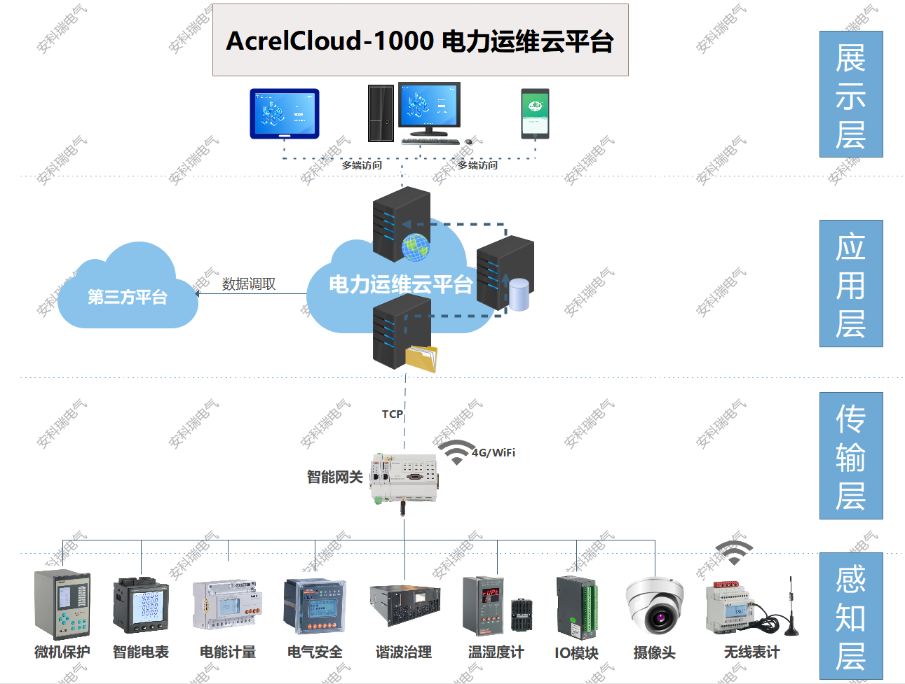
系统可分为四层：即感知层、传输层、应用层和展示层。
感知层：包含变电所安装的多功能仪表、温湿度监测装置、摄像头、开关量采集装置等。除摄像头外，其它设备通过RS485总线接入现场智能网关RS485端口。
传输层：包含现场智能网关和交换机等设备。智能网关主动采集现场设备层设备的数据，并可进行规约转换，数据存储，并通过交换机把数据上传至相应的服务器端口，网络故障时数据可存储在本地，待网络恢复时从中断的位置继续上传数据，保证服务器端数据不丢失。
应用层：包含应用服务器和数据库服务器，若变电所数量小于30个则应用服务器和数据库服务器可以合一配置。服务器需要具备固定IP地址，以接收各智能网关主动传送过来的数据。
展示层：用户通过手机、平板、电脑等多终端的方式访问平台信息。
4.4系统功能
4.4.1用能月报
用能月报支持用户按总用电量、变电站名称、变电站编号等查询所管理站所的用电量，查询跨度可设置为月。
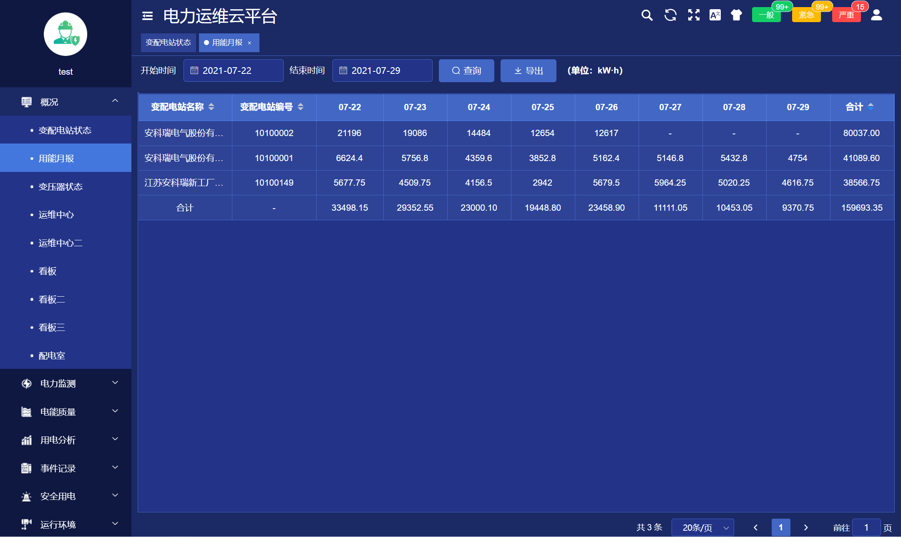
4.4.2站点监测
站点监测包括概况、运行状态、当日事件记录、当日逐时用电曲线、用电概况。
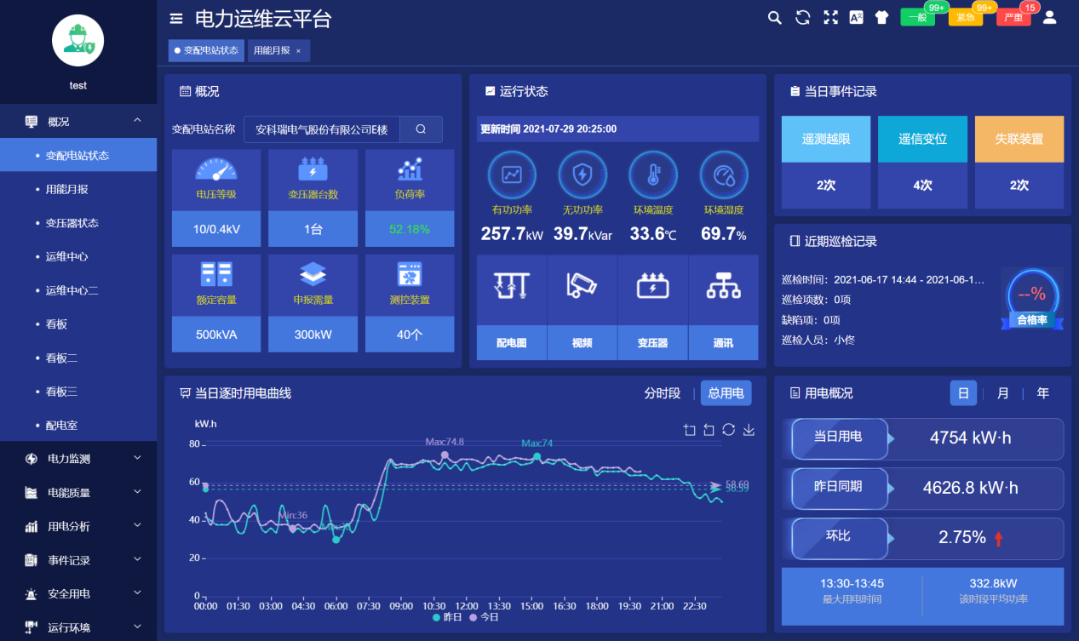
4.4.3变压器状态
变压器状态支持用户查询所有或某个站所的变压器功率、负荷率、等运行状态数据，支持按负荷率、功率等升、降序排名。
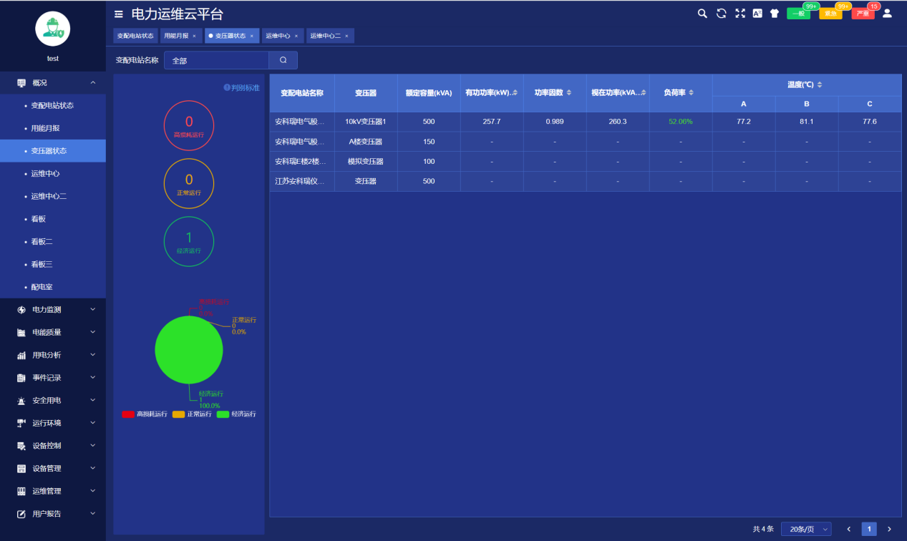
4.4.4运维
运维展示当前用户管理的有关变电所在地图上位置及总量信息。
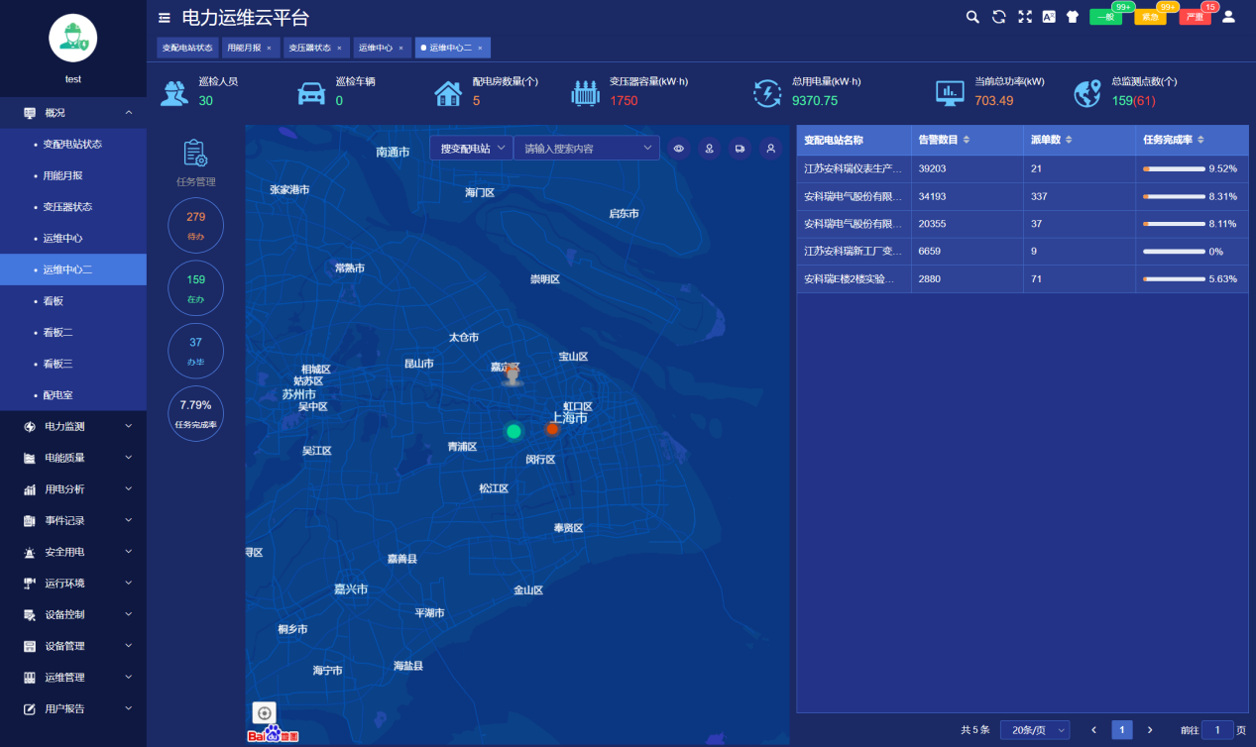
4.4.5配电图
配电图展示被选中的变电所的配电信息，配电图显示各回路的开关状态、电流等运行状态及信息，支持电压、电流、功率等详细运行参数查询。
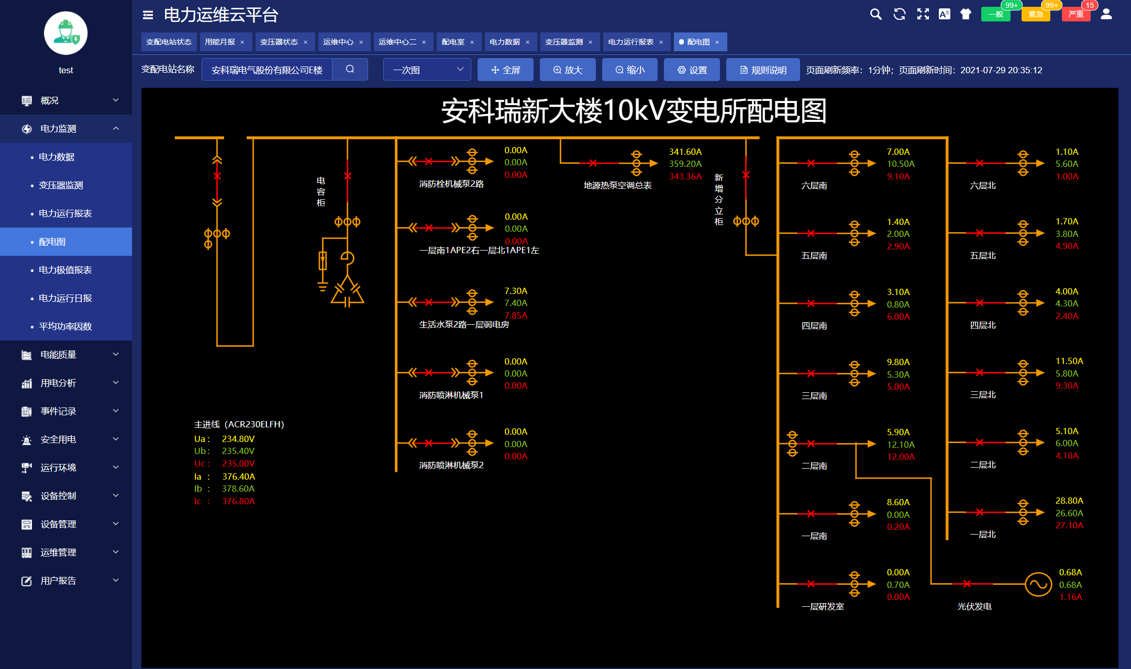
4.4.6监控
监控展示了当前实时画面（直播），选中某一个变配电站，即可查看该变配电站内信息。
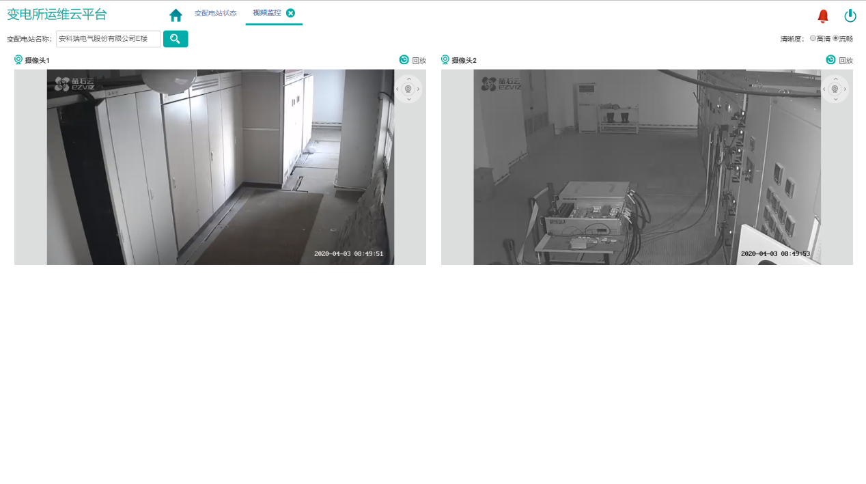4.4.7电力运行报表
电力运行报表显示选定站所选定设备各回路采集间隔运行参数和电能抄表的实时值及平均值行统计。
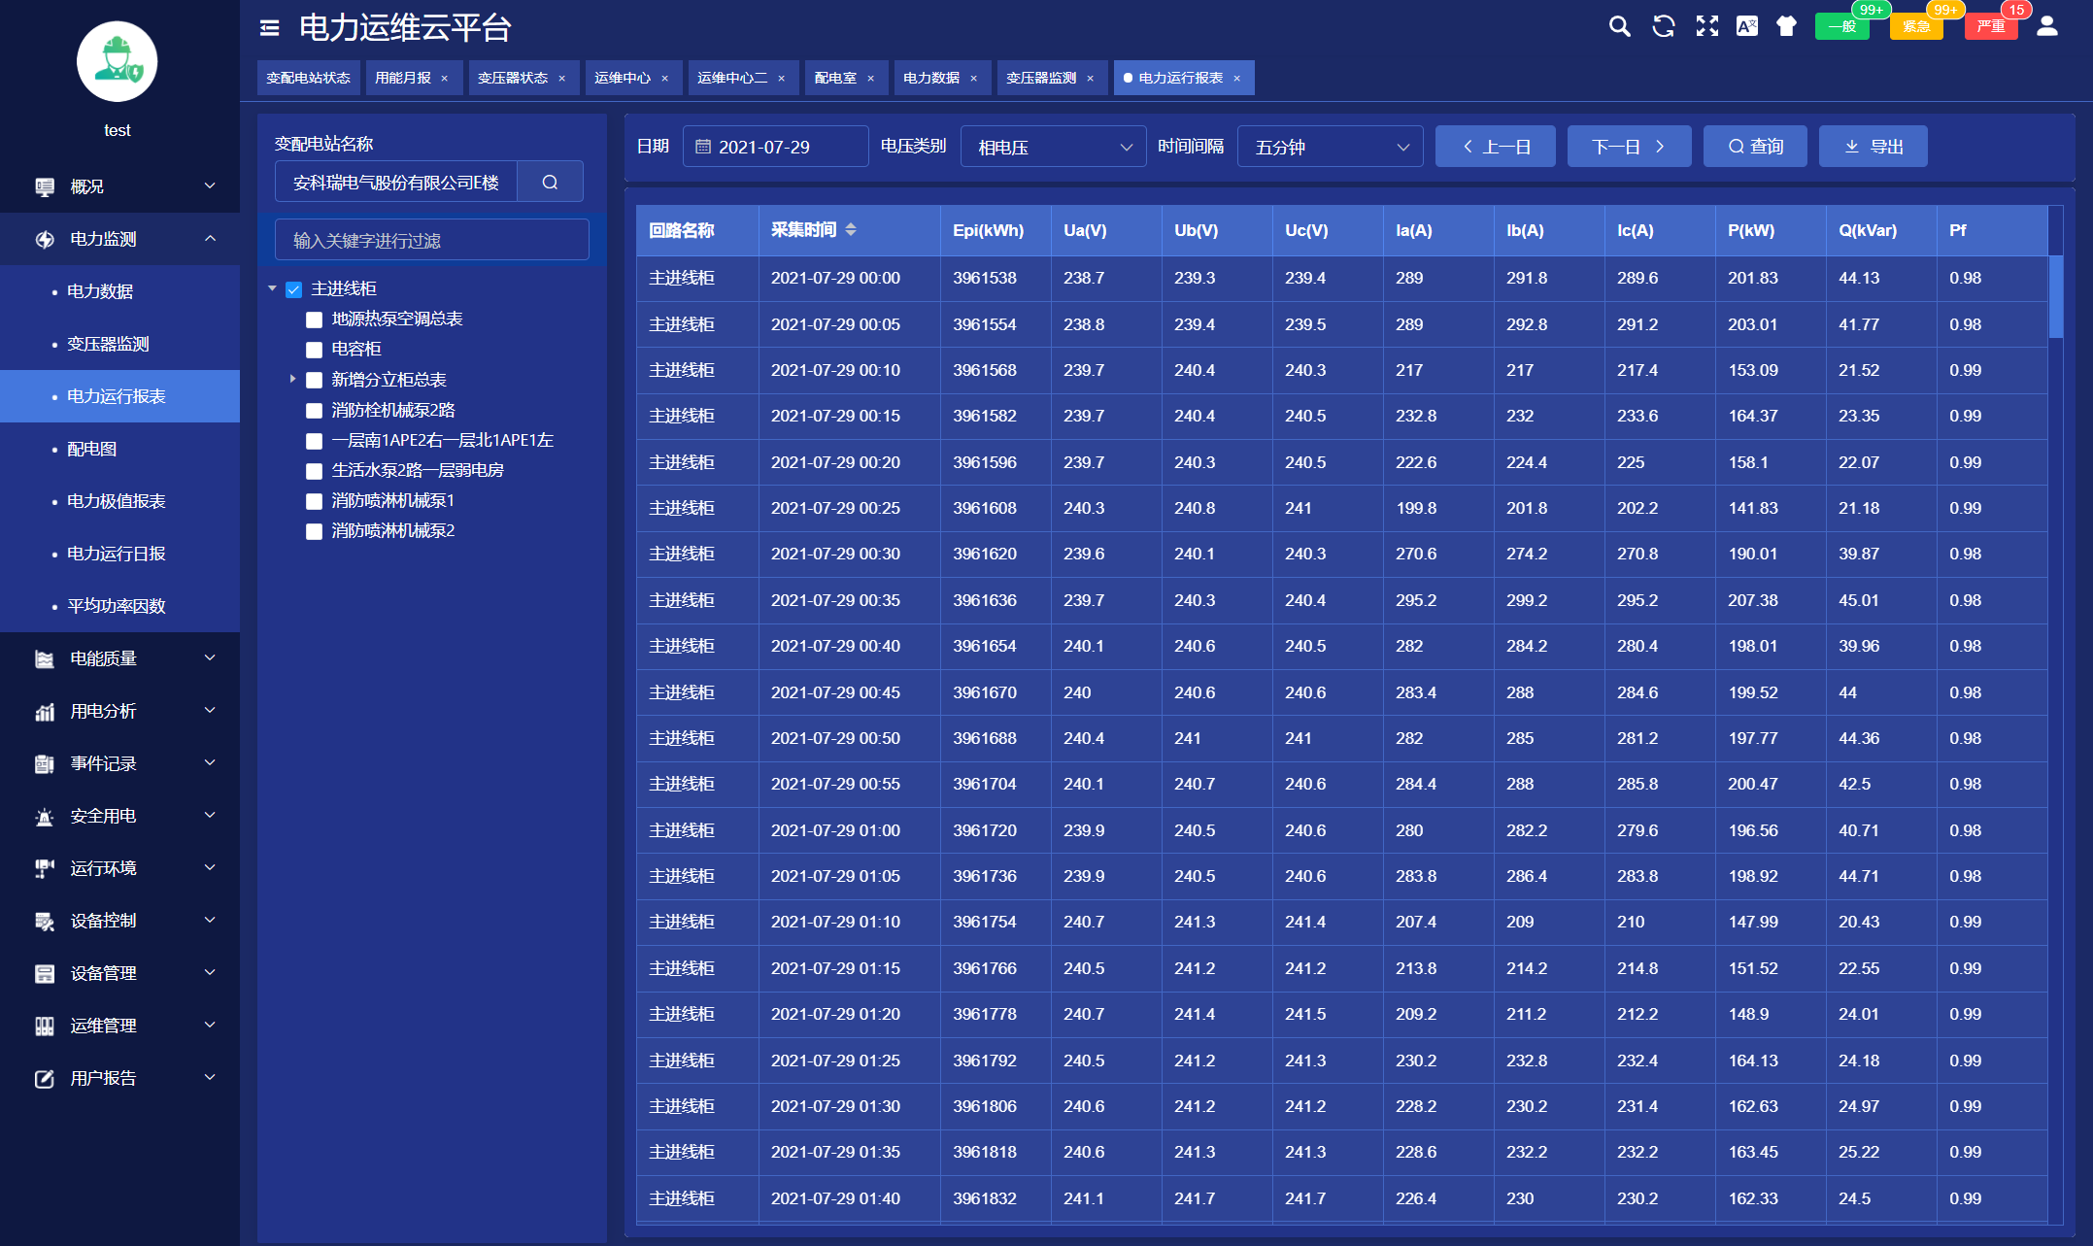4.4.8警报信息
对平台所有警报信息进行分析。
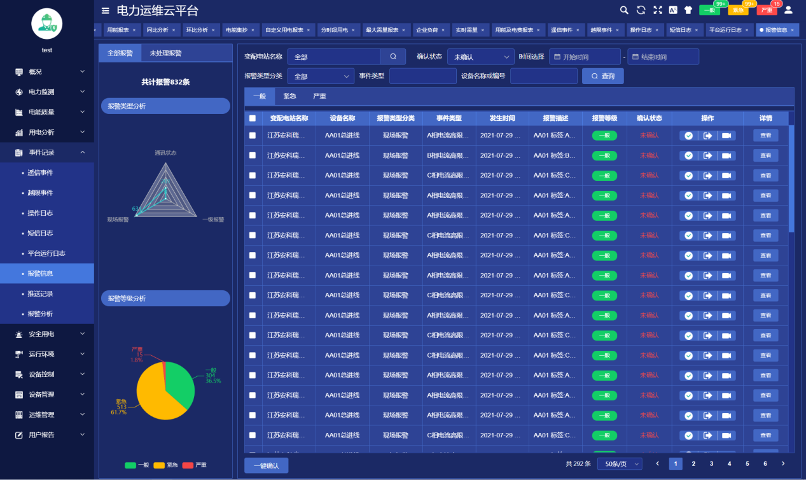4.4.9任务管理
任务管理页面可以发布巡检或消缺任务，查看巡检或消缺任务的状态和完成情况，可以点击查看任务查看具体的巡检信息。
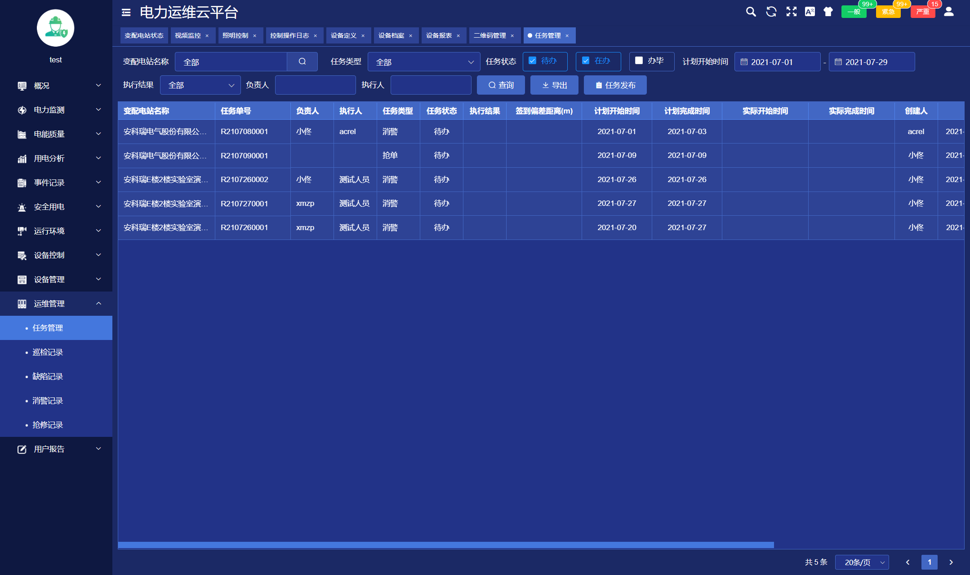4.4.10用户报告
用户报告页面主要用于对选定的变配电站自动汇总一个月的运行数据，对变压器负荷、配电回路用电量、功率因数、警报事件等进行统计分析，并列出在该周期内巡检时发现的各类缺陷及处理情况。
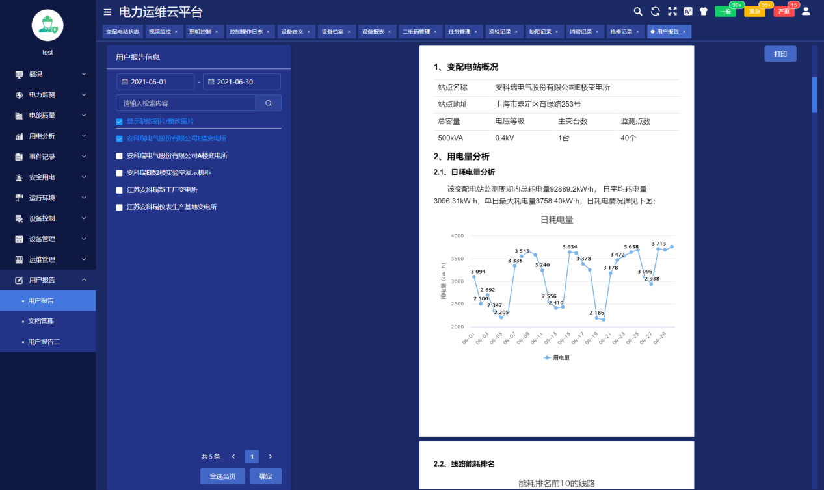
4.4.11APP监测

3.12APP支 电力运维手机支持“监控系统”、“设备档案”、“待办事项”、“巡检记录”、“缺陷记录”、“文档管理”和“用户报告”七大模块，支持一次图、需量、用电量、、曲线、温湿度、同比、环比、电能质量、各种事件警报查询，设备档案查询、待办事件处理、巡检记录查询、用户报告、文档管理等。
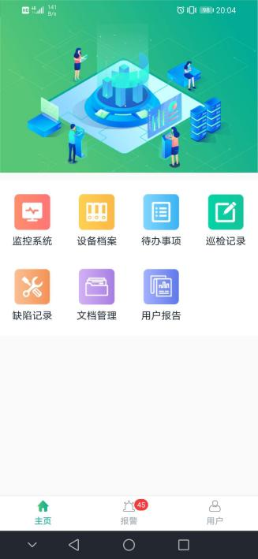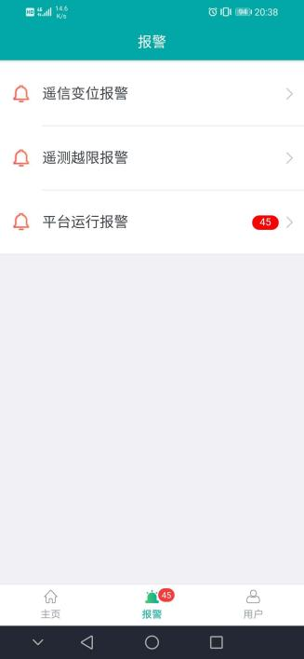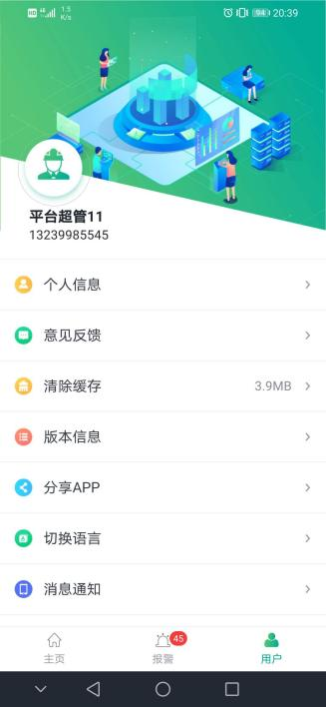

4.5系统硬件配置
应用场合 | 型号 | 外观图 | 型号、规格
变电所运维云平台 | AcrelCloud-1000 | 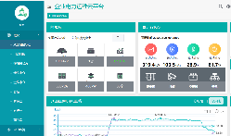 | AcrelCloud-1000变电所运维云平台基于互联网＋、大数据、移动通讯等技术开发的云端管理平台，满足用户或运维公司监测众多变电所回路运行状态和参数、室内环境温湿度、电缆及母线运行温度、现场设备或环境场景等需求，实现数据一个中心，集中存储、统一管理，方便使用，支持具有权限的用户通过电脑、手机、PAD等各类终端链接访问、接收警报，并完成有关设备日常和定期巡检和派单等管理工作。
网关 | ANet-2E4SM | 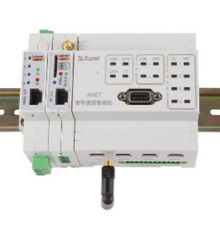 | 4路RS485串口，光耦隔离，2路以太网接口，支持ModbusRtu、ModbusTCP、DL/T645-1997、DL/T645-2007、CJT188-2004、OPCUA、ModbusTCP（主、从）、104（主、从）、建筑能耗、SNMP、MQTT；（主模块）输入电源：DC12V～36V。支持4G扩展模块，485扩展模块。
网关 | 扩展模块ANet-485 |  | M485模块：4路光耦隔离RS485
网关 | 扩展模块ANet-M4G |  | M4G模块：支持4G全网通
中压进线 | AM6-L | 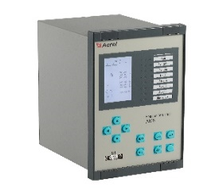 | 三段式过流保护（带方向、低压闭锁）、过负荷保护、PT断线告警、逆功率保护、三相一次重合闸、低频减载、检同期、合环保护、断路器失灵保护
中压进线 | APM810 | 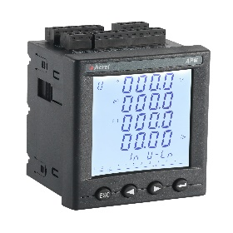 | 三相（I、U、kW、kvar、kWh、kvarh、Hz、cosΦ），零序电流In；四象限电能；实时及需量；电流、电压不平衡度；负载电流柱状图显示；66种警报类型及外部事件（SOE）各16条事件记录，支持SD卡扩展记录；2-63次谐波；2DI+2DO  RS485/Modbus；LCD显示；
中压进线 | APView500 | 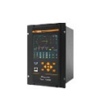 | 相电压电流＋零序电压零序电流，电压电流不平衡度，有功无功功率及电能、事件告警及故障录波，谐波（电压／电流63次谐波、63组间谐波、谐波相角、谐波含有率、谐波功率、谐波畸变率、K因子）、波动／闪变、电压暂升、电压暂降、电压瞬态、电压中断、1024点波形采样、触发及定时录波，波形实时显示及故障波形查看，PQDIF格式文件存储，内存32G,16D0+22D1,通讯  2RS485+1RS232+1GPS,3以太网接口（＋1维护网口）＋1USB接口，支持U盘读取数据，支持61850协议。
中压馈线 | AM6-L |  | 三段式过流保护（带方向、低压闭锁）、过负荷保护、PT断线告警、逆功率保护、三相一次重合闸、低频减载、检同期、合环保护、断路器失灵保护
中压馈线 | APM810 |  | 三相（I、U、kW、kvar、kWh、kvarh、Hz、cosΦ），零序电流In；四象限电能；实时及需量；电流、电压不平衡度；负载电流柱状图显示；66种警报类型及外部事件（SOE）各16条事件记录，支持SD卡扩展记录；2-63次谐波；2DI+2DO  RS485/Modbus；LCD显示；
低压进线 | AEM96 | 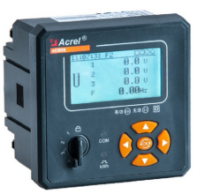 | 三相电参量U、I、P、Q、S、PF、F测量，总正反向有功电能统计，正反向无功电能统计；2-31次分次谐波及总谐波含量分析、分相谐波及基波电参量（电压、电流、功率）；电流规格3×1.5(6)A，有功电能精度0.5S级,无功电能精度2级；工作温度：-10℃～+55℃；相对湿度：≤95不结露
低压出线 | AEM72 | 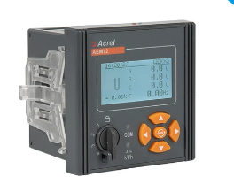 | 三相电参量U、1、P、Q、S、PF、F测量，总正反向有功电能统计，正反向无功电能统计；2-31次分次谐波及总谐波含量分析、低压出线分相谐波及基波电参量（电压、电流、功率）；电流规格3x1.5(6)A,有功电能精度0.5S级，无功电能精度2级
低压出线 | ADW300 | 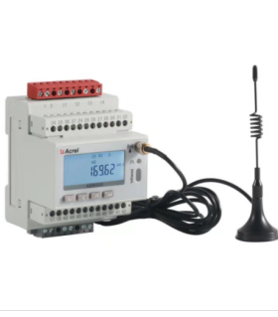 | 三相电参量U、I、P、Q、S、PF、F测量，有功电能计量（正、反向）、四象限无功电能、总谐波含量、分次谐波含量（2～31次）；A、B、C、N四路测温；1路剩余电流测量；支持RS485/LoRa/2G/4G/NB；LCD显示；有功电能精度：0.5S级（改造项目）
无线测温 | ATE-400 | 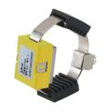 | 合金片固定，CT感应取电，启动电流大于5安培,测温范围－50-125℃,测量精度±1℃;传输距离空旷150米
无线测温 | ATC-600 | 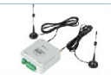 | 两种工作模式：终端、中继。ATC600-Z做中继透传，ATC600-Z到ATC600-C的传输距离空旷1000m,ATC600-C可接收ATE系列传感器、  AHE等传输的数据，1路485,2路警报出口。
环境温湿度 | WHD | 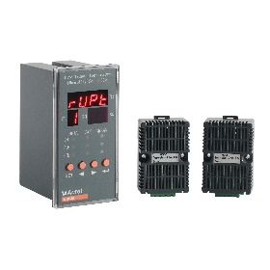 | WHD温湿度控制器产品主要用于中高压开关柜、端子箱、环网柜、箱变等设备内部温度和湿度调节控制。工作电源：AC/DC85～265V工作温度：-40.0℃～99.9℃工作湿度：0RH～99RH
水浸传感器 | RS-SJ-*-2 | 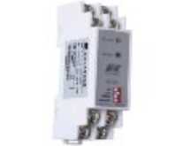 | 接触式水浸传感器，监测变电所、电缆沟、控制室等场所积水情况，工作电源：DC10-30V工作温度：－20℃+60℃工作湿度：0%RH~80%RH响应时间：1s继电器输出：常开触点。
摄像机 | CS-C5C-3B1WFR | 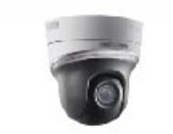 | 支持720P高清图像，支持分辨率可达到130万像素（1280*960)内置麦克风与扬声器具有语音双向对讲功能，支持萤石云互联网服务，通过手机、PC等终端实现远程互动和观看。
烟雾传感器 | BRJ-307 | 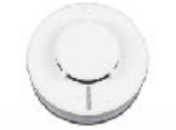 | 光电式烟雾传感：电源正端（DC12V):+12V  继电器输出：常开触点
门禁 | MC-58(常开型） | 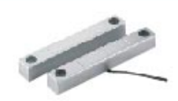 | 常开型；感应距离：30-50mm材质：锌合金，银灰色电度，干接点输出。
配套附件 | ARTU-K16 | 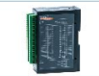 | 常开型；感应距离：30-50mm材质：锌合金，银灰色电度干接点输出
配套附件 | KDYA-DG30-24K | 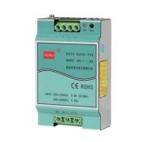 | 输出DC24V;24V电源
5结束语
无人值守牵引变电所运行的模式是未来高速铁路发展的大趋势，其能够较大提高我国铁路系统结构的完善，在原有铁路建设水平的基础上对铁路功能进行再一次的升级，为人们的日常生活和社会发展提供更加有效的支持。在无人值守牵引变电所的日常运营中，将会出现与传统运营管理不同的特点，只有深入研究这些问题产生的根源，采用科学的方式进行合理的解决，才能提高无人值守牵引变电站管理水平的不断提高。
参考文献
[1]刘方.铁路牵引变电所基于智能移动机器人智能运维管理体系建设构想[J].中国铁路上海局集团有限公司杭州供电段.
[2]杨军勤.既有牵引变电所改造施工难点及对策分析[J].中小企业管理与科技(中旬刊),2019(02):133-134.
[3]贾晋杰.综合自动化牵引变电所运行可靠性的提升方法[J].电子技术与软件工程,2018(16):115.
[4]安科瑞企业微电网设计与应用设计,2022,05版.

